**教学设计**

基于关联理论的2023年6月全国甲、乙卷七选五试题讲评

**理论依据**

关联理论于1986年由英国学者Wilson和法国学者Sperber在他们的合著Relevance: Communicationand Cognition中提出。在书中，作者对“Relevance”的定义为“An assumption is relevant in a context if and only if it has some contextual effect in that context .”（Sperber & Wilson，1986），即在某一语境中产生语境效果的信息是相关的。“相关”是指对新信息进行处理时必须使其与已有的旧信息发生关联，以取得进一步的新信息。

关联理论认为，语言交际是一个认知过程，遵循“明示—推理”模式。说话人使用语言明确地向听话人明示信息和交际意图；听话人结合语境，根据对方明示的信息，推理说话人的交际意图。交际双方通过明示和推理，互识认知语境，实现信息和语境的最佳关联，获得最佳语境效果，从而理解话语（童小华，2014）。

在建构文本时，作者通过创造恰当语境，以词汇、句子、段落、篇章等文本形式，把关联性最大的语言信息传递给读者，明示写作意图，并约束读者对文本的理解。在阅读文本时，读者凭借作者明示的语境进行假设，对作者提供的语言信息进行思考、猜测、推理、判断、证明、修正，实现语言信息与假设语境之间的最大关联，洞悉作者写作意图（施庆霞，2001）。

关联理论与高考评价体系中的“情境”不谋而合，对中学英语阅读教学也具有极强的解释力和普遍的教学意义。本课件参考关联理论中的宏观语篇层面和微观句法词汇方面对2023年全国甲、乙卷七选五进行分析。

**教学过程**

**Step 1 关联理论**

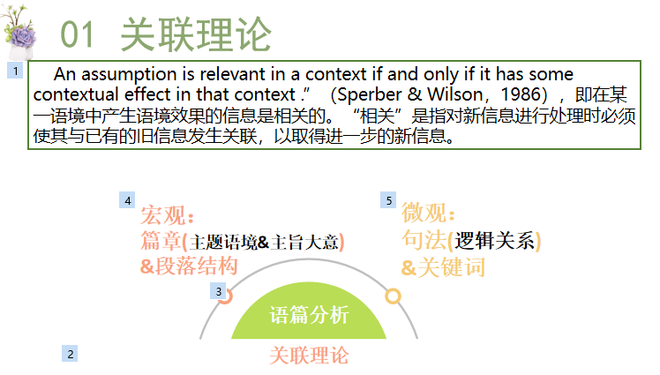

**Step 2 真题再现**

1. **呈现高考真题（见学案）**
2. **对2021-2023年高考真题七选五基本境况进行分析**

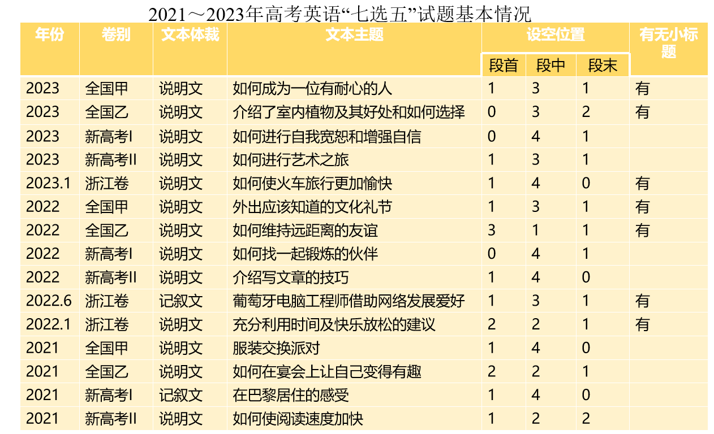

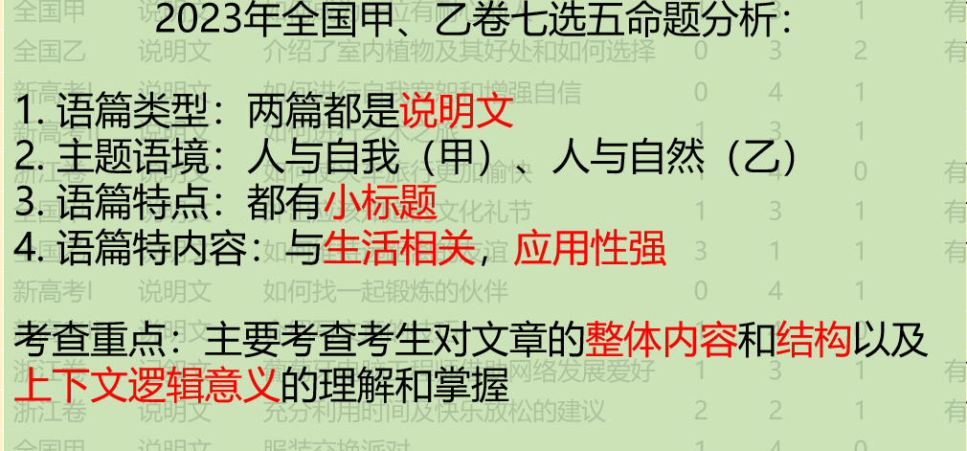

**Step 3 真题解析**

**2023年全国甲卷七选五**

Activity 1 宏观语篇分析

1. 对文章主题语境、主旨大意、结构进行分析
2. 对照选项和文章结构，进行选项对照，做出选项预测

Activity 2 微观语篇分析

1. 通过题目涉及的句子和关键词进行代入验证
2. 通过同类型高考真题进行巩固训练

**2023年全国乙卷七选五**

Activity 1 宏观语篇分析

1. 对文章主题语境、主旨大意、结构进行分析
2. 对照选项和文章结构，进行选项对照，做出选项预测

Activity 2 微观语篇分析

1. 通过题目涉及的句子和关键词进行代入验证
2. 通过同类型高考真题进行巩固训练

**Step 4 备考建议**

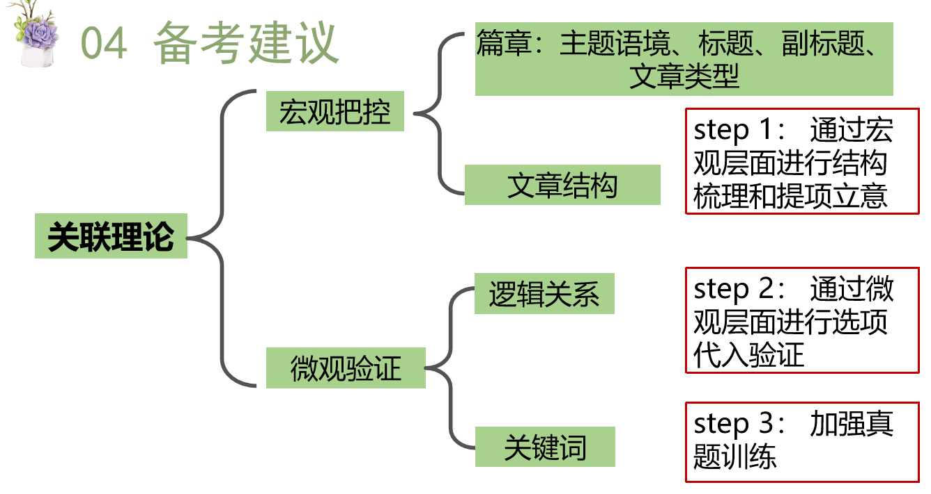

**终极建议**：用魔法打败魔法，用真题战胜真题！